Экипаж

Состоят в

Имеет

Название

экипажа

Sotrudniki

Фиксируется в

Call Log

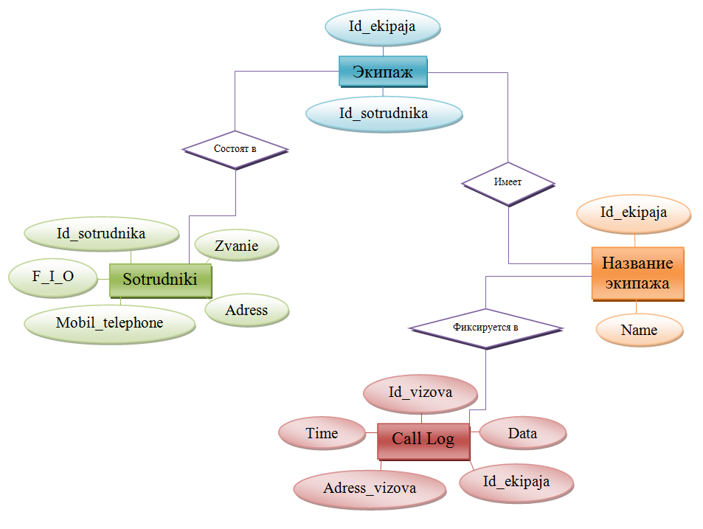

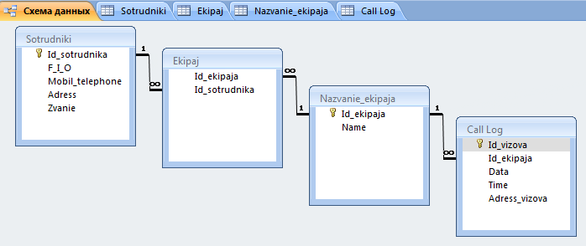

Таблица: «Сотрудники»

|  |  |  |
| --- | --- | --- |
| Поле | Тип | Размер |
| Id_sotrudnika | Integer | 5 |
| F_I_O | Char | 40 |
| Mobil_telephone | Integer | 11 |
| Adress | Char | 30 |
| Zvanie | Char | 20 |
| 1 запись: 106 байт  15 записей: 1590 байт | | |

Таблица: «Экипаж»

|  |  |  |
| --- | --- | --- |
| Поле | Тип | Размер |
| Id_ekipaja | Integer | 5 |
| Id_sotrudnika | Integer | 5 |
| 1 запись: 10 байт  15 записей: 150 байт | | |

Таблица: «Номер экипажа»

|  |  |  |
| --- | --- | --- |
| Поле | Тип | Размер |
| Id_ekipaja | Integer | 5 |
| Name | Char | 20 |
| 1 запись: 25 байт  15 записей: 375 байт | | |

Таблица: «Журнал вызовов»

|  |  |  |
| --- | --- | --- |
| Поле | Тип | Размер |
| Id_vizova | Integer | 5 |
| Id_ekipaja | Integer | 5 |
| Data | Date | 8 |
| Time | Time | 3 |
| Adress_vizova | Char | 40 |
| 1 запись: 61 байт  15 записей: 915 байт | | |

Всего:

|  |
| --- |
| 1 запись: 199 байт  15 записей: 3030 байт |

***1 Запрос:***

SELECT Sotrudniki.[F_I_O], Sotrudniki.[Zvanie]

FROM Sotrudniki

WHERE (((Sotrudniki.[Zvanie])="Майор"));

***2 Запрос:***

SELECT Ekipaj.Id_ekipaja, Nazvanie_ekipaja.Name, Sotrudniki.F_I_O, Sotrudniki.Zvanie

FROM Nazvanie_ekipaja INNER JOIN (Sotrudniki INNER JOIN Ekipaj ON Sotrudniki.[Id_sotrudnika] = Ekipaj.[Id_sotrudnika]) ON Nazvanie_ekipaja.Id_ekipaja = Ekipaj.Id_ekipaja

WHERE (((Ekipaj.Id_ekipaja)=555));

***3 Запрос:***

SELECT [Call Log].Id_ekipaja, Nazvanie_ekipaja.Name, [Call Log].Data, [Call Log].Time, [Call Log].Adress_vizova

FROM Nazvanie_ekipaja INNER JOIN [Call Log] ON Nazvanie_ekipaja.[Id_ekipaja] = [Call Log].[Id_ekipaja]

WHERE ((([Call Log].Id_ekipaja)=555));

***4 Запрос:***

SELECT [Call Log].Id_ekipaja, Nazvanie_ekipaja.Name, [Call Log].Data, [Call Log].Time, [Call Log].Adress_vizova

FROM Nazvanie_ekipaja INNER JOIN [Call Log] ON Nazvanie_ekipaja.[Id_ekipaja] = [Call Log].[Id_ekipaja]

WHERE ((([Call Log].Time)<#12/30/1899 12:0:0#));

***5 Запрос:***

SELECT [Call Log].Id_ekipaja, Nazvanie_ekipaja.Name, [Call Log].Data, [Call Log].Time, [Call Log].Adress_vizova

FROM Nazvanie_ekipaja INNER JOIN [Call Log] ON Nazvanie_ekipaja.[Id_ekipaja] = [Call Log].[Id_ekipaja]

WHERE ((([Call Log].Time)>#12/30/1899 12:0:0#));

***6 Запрос:***

SELECT [Call Log].Id_ekipaja, Nazvanie_ekipaja.Name, [Call Log].Data, [Call Log].Time, [Call Log].Adress_vizova

FROM Nazvanie_ekipaja INNER JOIN [Call Log] ON Nazvanie_ekipaja.[Id_ekipaja] = [Call Log].[Id_ekipaja]

WHERE ((([Call Log].Data)<#10/10/2021#));

***7 Запрос:***

SELECT [Call Log].Id_ekipaja, Nazvanie_ekipaja.Name, [Call Log].Data, [Call Log].Time, [Call Log].Adress_vizova

FROM Nazvanie_ekipaja INNER JOIN [Call Log] ON Nazvanie_ekipaja.[Id_ekipaja] = [Call Log].[Id_ekipaja]

WHERE ((([Call Log].Data)>#10/10/2021#));

***8 Запрос:***

SELECT [Call Log].Id_ekipaja, Nazvanie_ekipaja.Name, [Call Log].Data, [Call Log].Time, [Call Log].Adress_vizova

FROM Nazvanie_ekipaja INNER JOIN [Call Log] ON Nazvanie_ekipaja.[Id_ekipaja] = [Call Log].[Id_ekipaja]

WHERE ((([Call Log].Adress_vizova)="ГРЭС"));

***9 Запрос:***

SELECT [Call Log].Id_ekipaja, Nazvanie_ekipaja.Name, [Call Log].Data, [Call Log].Time, [Call Log].Adress_vizova

FROM Nazvanie_ekipaja INNER JOIN [Call Log] ON Nazvanie_ekipaja.[Id_ekipaja] = [Call Log].[Id_ekipaja]

WHERE ((([Call Log].Time)=#12/30/1899 18:0:0#));

***10 Запрос:***

SELECT Sotrudniki.F_I_O, Nazvanie_ekipaja.Name

FROM Sotrudniki INNER JOIN (Nazvanie_ekipaja INNER JOIN Ekipaj ON Nazvanie_ekipaja.[Id_ekipaja] = Ekipaj.[Id_ekipaja]) ON Sotrudniki.[Id_sotrudnika] = Ekipaj.[Id_sotrudnika]

WHERE (((Sotrudniki.F_I_O) Like "Ш*"));

***Охрана*** - комплекс мероприятий по защите территории, информации, собственности или личности.

***Вневедомственная охрана*** - государственное полицейское подразделение, осуществляющее охрану особо важных и режимных объектов (в том числе подлежащих обязательной охране войсками национальной гвардии), имущества физических и юридических лиц по договорам, участвующее в обеспечении охраны общественного порядка, предупреждении и пресечении преступлений и административных правонарушений. В ряде государств находится в составе Министерств внутренних дел.

***Экипаж*** - группа людей, объединённых в упорядоченную иерархическую структуру с целью выполнения совместной работы или совместного задания на движущемся средстве.

***Звание*** - устанавливаемое и присваиваемое уполномоченными компетентными органами наименование, свидетельствующее об официальном признании заслуг человека или коллектива либо о профессиональной, служебной, научной или иной квалификации.